食品ロス削減のためにできることを考えよう

２ 消費者の権利と責任
(2) 自分や家族の消費生活が環境や社会に及ぼす影響

めあて

１ 「食品ロス」とは、食べられるのに捨てられてしまう食品のことです。
あなたの普段の行動について、当てはまるものをチェックしてみよう。

① 食べ物は、残さず食べることを心がけている。
□Ａ いつも □Ｂ ときどき □Ｃ ほとんどない
② 食欲のないときは、最初から少な目に盛り付けてもらう。
□Ａ いつも □Ｂ ときどき □Ｃ ほとんどない
③ 消費期限が近いものがないかを確認し、期限内に食べるようにしている。
□Ａ いつも □Ｂ ときどき □Ｃ ほとんどない
④ 賞味期限が切れていても、食べられるかどうかを確認し、すぐに捨てない。
□Ａ いつも □Ｂ ときどき □Ｃ ほとんどない
⑤ すぐに食べるものを買うときには、消費期限の短いものを積極的に選ぶ。
□Ａ いつも □Ｂ ときどき □Ｃ ほとんどない
⑥ 家の冷蔵庫の整理整頓に協力している。
□Ａ いつも □Ｂ ときどき □Ｃ ほとんどない
⑦ 食材を無駄なく使い切るアイディアを知っている。
□Ａ いつも □Ｂ ときどき □Ｃ ほとんどない
⑧ できるだけ生ゴミを出さないような調理方法の工夫を知っている。
□Ａ いつも □Ｂ ときどき □Ｃ ほとんどない

さて、あなたの食品ロス削減に向けての貢献度は？ .計算しよう.
判定法 Ａ(３点)＝ 個 Ｂ(２点)＝ 個 Ｃ(１点)＝ 個
合計 点
合計が…２１点以上 「お見事！ 家族や友達、周りの人に広げていこう」
１６点以上 「敢闘賞！ かなり貢献、あともう少し」
１０点以上 「もうひと頑張り！」
それ未満 「いろんな方法を見つけて実践していこう！」

チェックの結果を見て、気付いたことや感想を書きましょう。

２ 次の表は、徳島県内のモニター家庭(約１００世帯)において、食品を廃棄した理由についてアンケートを行った結果です。これを参考にあなたの家庭の食品ロスについて考えよう。
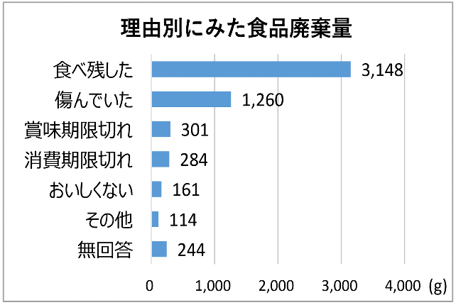
食品ロスを出してしまう原因(アンケート記述から）
・もらいものの食品であまり好きでない物、調理が面倒
・野菜の保管が悪く食材を傷めてしまった
・安売りの時にまとめ買い。使いきれずに捨ててしまう
・冷蔵庫に何が入っているかわからず買物をした 等

約100世帯が４週間で発生した食品ロス（飲料除く）の金額
合計で36,606円(金額がわかったもの)
１世帯当たりに換算すると４週間で平均355.4円

「消費者庁公表資料より約１００世帯4週間分の廃棄量を算出」

調査した食品ロスについて、班の意見をまとめてみよう。.意見を記入しよう.
捨てることになりやすい食品、食べずに放ってある食品はないでしょうか。
食品ロスになりやすい食品

食品ロスになる原因

３ 食品ロス削減のためのアドバイスを考えましょう。.班の人のアドバイスを記入しよう.

４ 食品ロス削減に向けて、今日から気を付けることを書きましょう。.記入しよう.

≪学習の振り返り≫
・食品ロス削減に取り組む大切さを考えることができた。
（ ◎考えることができた ・ ○まあまあ考えた ・ △あまりできなかった ・ ×できなかった ）
・食品ロスを減らすためにこれから取り組むことを考えることができた。
（ ◎考えることができた ・ ○まあまあ考えた ・ △あまりできなかった ・ ×できなかった ）
年 組 番 氏名

